(2007年7月号)

目 次

〈 繊維情報 〉
・2007年5月の繊維品輸出概況（繊維品全体・原料・織編物・主要二次製品） 1
・2007年4月の繊維品輸入概況（繊維製品計・糸類・織物類・衣類） 10
・アジア 中国 2007年1-4月の繊維品貿易概況 13
タイ 2007年（1-3月）の繊維品貿易概況 16
インド 2006年（1-12月）の繊維品貿易概況 19
・米州 米国 2007年4月の繊維品輸入、中国が伸び率鈍化も増勢を維持 22

〈 組合関係の会議と催事 〉
･（2007年6月） 25

〈 組合業務報告 〉
･寝具インテリア委員会「INTERIOR LIFESTYLE 2007」へ出展（輸入） 27
･大阪・名古屋で「簡易申告制度・特定輸出申告制度改正説明会」を開催（輸出入） 28

〈 業務ニュース 〉
･3運賃同盟、繊維品のスペシャル・レートの適用期間を延長（輸出） 29

〈 お知らせ 〉
・繊維品の包括保険の「保険責任期間終了」と「保険期間延長手続き」について（輸出） 30
- 「国・地域名の標記見直し」について（輸出） 31
・「ホンジュラス」向け他5カ国の保険引受方針変更（輸出） 32
- 8月の輸入通関手続相談窓口開設日（輸入） 33


◎ 2007年5月の繊維品輸出概況
繊 維 情 報

Ⅰ. 繊維品輸出概況
－前年同月比４％増の6億9,366万ドルと３ヶ月連続の増加－
2007年5月の繊維品輸出は、ドルベースで、前年同月比4％増（前年1－5月比:5％増）の6億9,366万ドルと、3ヶ月連続の増加となった。
なお、為替が2006年5月の111.51円に対し、2007年5月は120.73円と昨年同月に比べ約8%の円安となっていることから、円ベースでは13%増（同8％増）の837億4,500万円となった。

＜主要地域・国別輸出＞

5月の輸出を主要地域別に見ると、全輸出の73％を占め、わが国の輸出動向を左右する最大市場の東アジア向けは微増ながら増勢を維持した。一方、西アジア、欧米の純輸出市場は、為替のフォローの風もあり、今年に入って引き続き好調を持続しており、主要地域は揃って増加推移となった。
東アジアの主要国向けでは、韓国、台湾が減少推移となり、最大市場の中国は横ばいに止まったが、その他香港、ベトナム、タイ、シンガポール、マレーシア、フィリピン、インドネシアが軒並み増勢で推移し、全体として前年同月比1％増（同1％増）の5億1,192万ドルと微増ながら先月に続き増勢を維持した。
シェア5％の西アジアは、サウジアラビア、アラブ首長国が共に増勢を持続し、全体として14％増（同14％増）の3,493万ドルとなった。
欧米市場も引き続き揃って好調を維持しており、シェア10％のEUは、原料類（綿・糸）、織物類が共に好調に推移し、18％増（同23％増）の6,296万ドルと2桁の増加となった。一方、シェア8％の米国は、綿類、アパレルが好調に推移し、6％増（同12％増）の5,470万ドルと堅調に推移した。

＜主要品目別輸出＞

これを主要商品別にみると、まず綿類の輸出は、全体として、数量で6%増（同3％増）、金額で17％増（同15％増）と好調な推移となった。

太宗の合繊綿は、数量で4%増（同横ばい）、金額で18％増（同14％増）と、単価の上昇により、特に金額は大幅な増加となった。
この内、主力のアクリル綿は、最大市場の中国が横ばいに止まり、イラン、香港が減少したが、インドネシア、米国、EUが大幅に伸び、数量で4％増（同1%増）、金額で18%増（同13％増）と、特に金額が大きく増加した。
一方、ポリエステル綿は、EUは健闘したが、中国、タイ、米国が後退し、数量で5%減（同9％減）となった。但し、金額では、単価のアップにより、7％増（同4％増）と数量減の金額増となった。
その他の合繊綿では、ビニロン綿は、主力のEU、また、東アジアが好調に推移し、単価は下がったが、数量で34％増（同20％増）、金額で11％増（同20％増）と数量、金額共に2桁の増加となった。
スフ綿は、東アジアは後退したが、米国が驚異的に伸び、また、欧州も好調に推移し、数量で19％増（同21％増）、金額で14％増（同21％増）と数量、金額共に2桁の増加となった。

糸類の輸出は、数量で1％減（同2％減）、金額で3％減（同5％増）と数量、金額共に減少推移となった。
主力の合繊長繊維糸は、数量で横ばい（同2％減）、金額で1％減（同6％増）と数量横ばいの金額微減となった。
その内訳は、ポリエステル長繊維糸は、中国、米国、EUが減少し、数量で8％減（同7％減）、金額で9%減（同4%減）と低調な推移となった。一方、ナイロン長繊維糸は、中国、フィリピンが減少したが、タイ、EUが大幅に増加し、数量で6％増（同3％減）となった。但し、単価が低下し、金額で2%減（同5％増）となった。
その他の合繊長繊維糸では、アクリル長繊維糸は、主力の米国、EUが共に振るわず、数量で26％減（同22％減）、金額で17％減（同3％減）となった。
また、人絹糸はEUは健闘したが、主力の中国、韓国が減少し、数量で9％減（同横ばい）、金額で10％減（同9％増）と数量、金額共に低調な推移となった。

太宗の織物類の輸出は、数量で2%増（同4％減）、金額で横ばい（同2％減）と数量微増の金額横ばいとなった。
織物の内訳では、中心品目のポリエステル長繊維織物は、数量で6％減（同8％減）、金額で1％減（同1％減）となった。
地域的には、全体の70％を占める東アジア向けは、ベトナム、タイ、台湾、シンガポールは好調に推移したが、最大市場の中国、香港、韓国、スリランカが不振推移となり、東アジア全体としては8％減（同6％減）となった。
また、純輸出市場向けは、西アジアは、アラブ首長国、サウジアラビアが共に減少推移となり、西アジア全体として8％減（同16％減）となった。
一方、欧米市場向けは、EUが4％増（同3％減）と3ヶ月振りに増加に転じ、このところ不振だった米国も3％増（同12％減）と久し振りに増加推移となった。
ナイロン織物は、数量で横ばい（同6％減）、金額で2％増（同2％減）となった。
シェア82％の東アジア向けは、ベトナムが健闘したが、中国、香港が後退し、全体として2％減（同10％減）となった。一方、欧米市場は好調で、シェア6％の米国が13％増（同10％増）と2桁の増加、また、シェア7％のEUは32％増（同130％増）と、このところ著しい増加が続いている。
綿織物は、数量で2％減（同8％減）、金額で5％減（同7％減）と数量、金額共に不振推移となった。
82％のシェアを占める東アジア向けは、香港、ベトナム、韓国、台湾が好調に推移したが、最大市場の中国、タイ、マレーシアが減少推移となり、東アジア全体として3％減（同10％減）となった。その他の市場では、シェア12％の米国も5％減（同7％増）と、不振推移となった。
ポリエステル短繊維織物は、数量で12％増（同1％増）、金額で4％増（同2％増）と特に数量は2桁の増加となった。
全体の56％を占める東アジア向けは、最大市場の中国、香港が減少したが、ベトナム、シンガポールが大幅に伸び、東アジア全体として1％増（同3％減）となった。一方、シェア42％の民族衣装用の西アジアは、サウジアラビアが減少したが、アラブ首長国、クエートが大幅に増加し、西アジア全体として25％増（同5%増）となった。
人絹織物は、数量で1％減（同2％増）、金額で4％減（同2％減）となった。
シェア72％の東アジアは、最大市場の香港、韓国が健闘したが、中国が大きく減少し、東アジア全体として4％減（同1％増）となった。一方、シェア14％の西アジアは、アラブ首長国が減少したが、サウジアラビアが増加し、全体として1％増（同8％増）となった。また、欧米市場は、米国は22％増（同5%増）と大幅に増加、EUも8％増（同3％増）と堅調な推移となった。
毛織物は、数量で3%増（同4%増）、金額で1％減（同1%増）と先月に続き、数量微増の金額微減となった。
地域的には、東アジアが94％とほぼ全量を占めている。最大市場の中国は減少推移、香港が横ばいとなったが、ベトナム、タイが大幅な増加となり、東アジア全体として1％増（同3％増）となった。

不織布の輸出は、数量で14％増（同17％増）、金額で11％増（同11％増）と数量、金額共に好調な推移が続いている。
全体の56％を占める東アジアは、韓国、台湾、タイ、シンガポール、マレーシアが減少したが、最大市場の中国を始め、香港、ベトナム、インドネシアが大幅に増加し、全体として25％増（同23％増）となった。
一方、欧米市場は、シェア34％の米国は1％減（同10％増）と減少に転じたが、シェア6％のEUは44％増（同9％増）と大幅増となった。

コーテッド織物の輸出は、数量で21％増（同18％増）、金額で17％増（同21％増）と数量、金額共に、このところ好調な推移が続いている。
全体の82％を占める東アジアは、タイが減少したが、最大輸出先の中国、香港、ベトナムが伸び、全体として21%増（同18％増）と好調な推移となった。
一方、欧米市場は、シェア6％の米国は22％増（同60％増）と大幅に増加、同じく、シェア6％のEUも23％増（同7％増）と共に好調な推移となった。

ニット生地の輸出は、数量で13％増（同2％減）、金額で4％増（同5％増）と数量、金額共に増加推移となった。
全体の約9割強を占める東アジア向けは、主要国では、最大市場の中国、香港、ベトナムが好調に推移、一方、韓国、台湾、タイ、インドネシアが不振推移となった。
また、欧米市場向けは、米国、EUが揃って数量、金額共に増加推移となった。
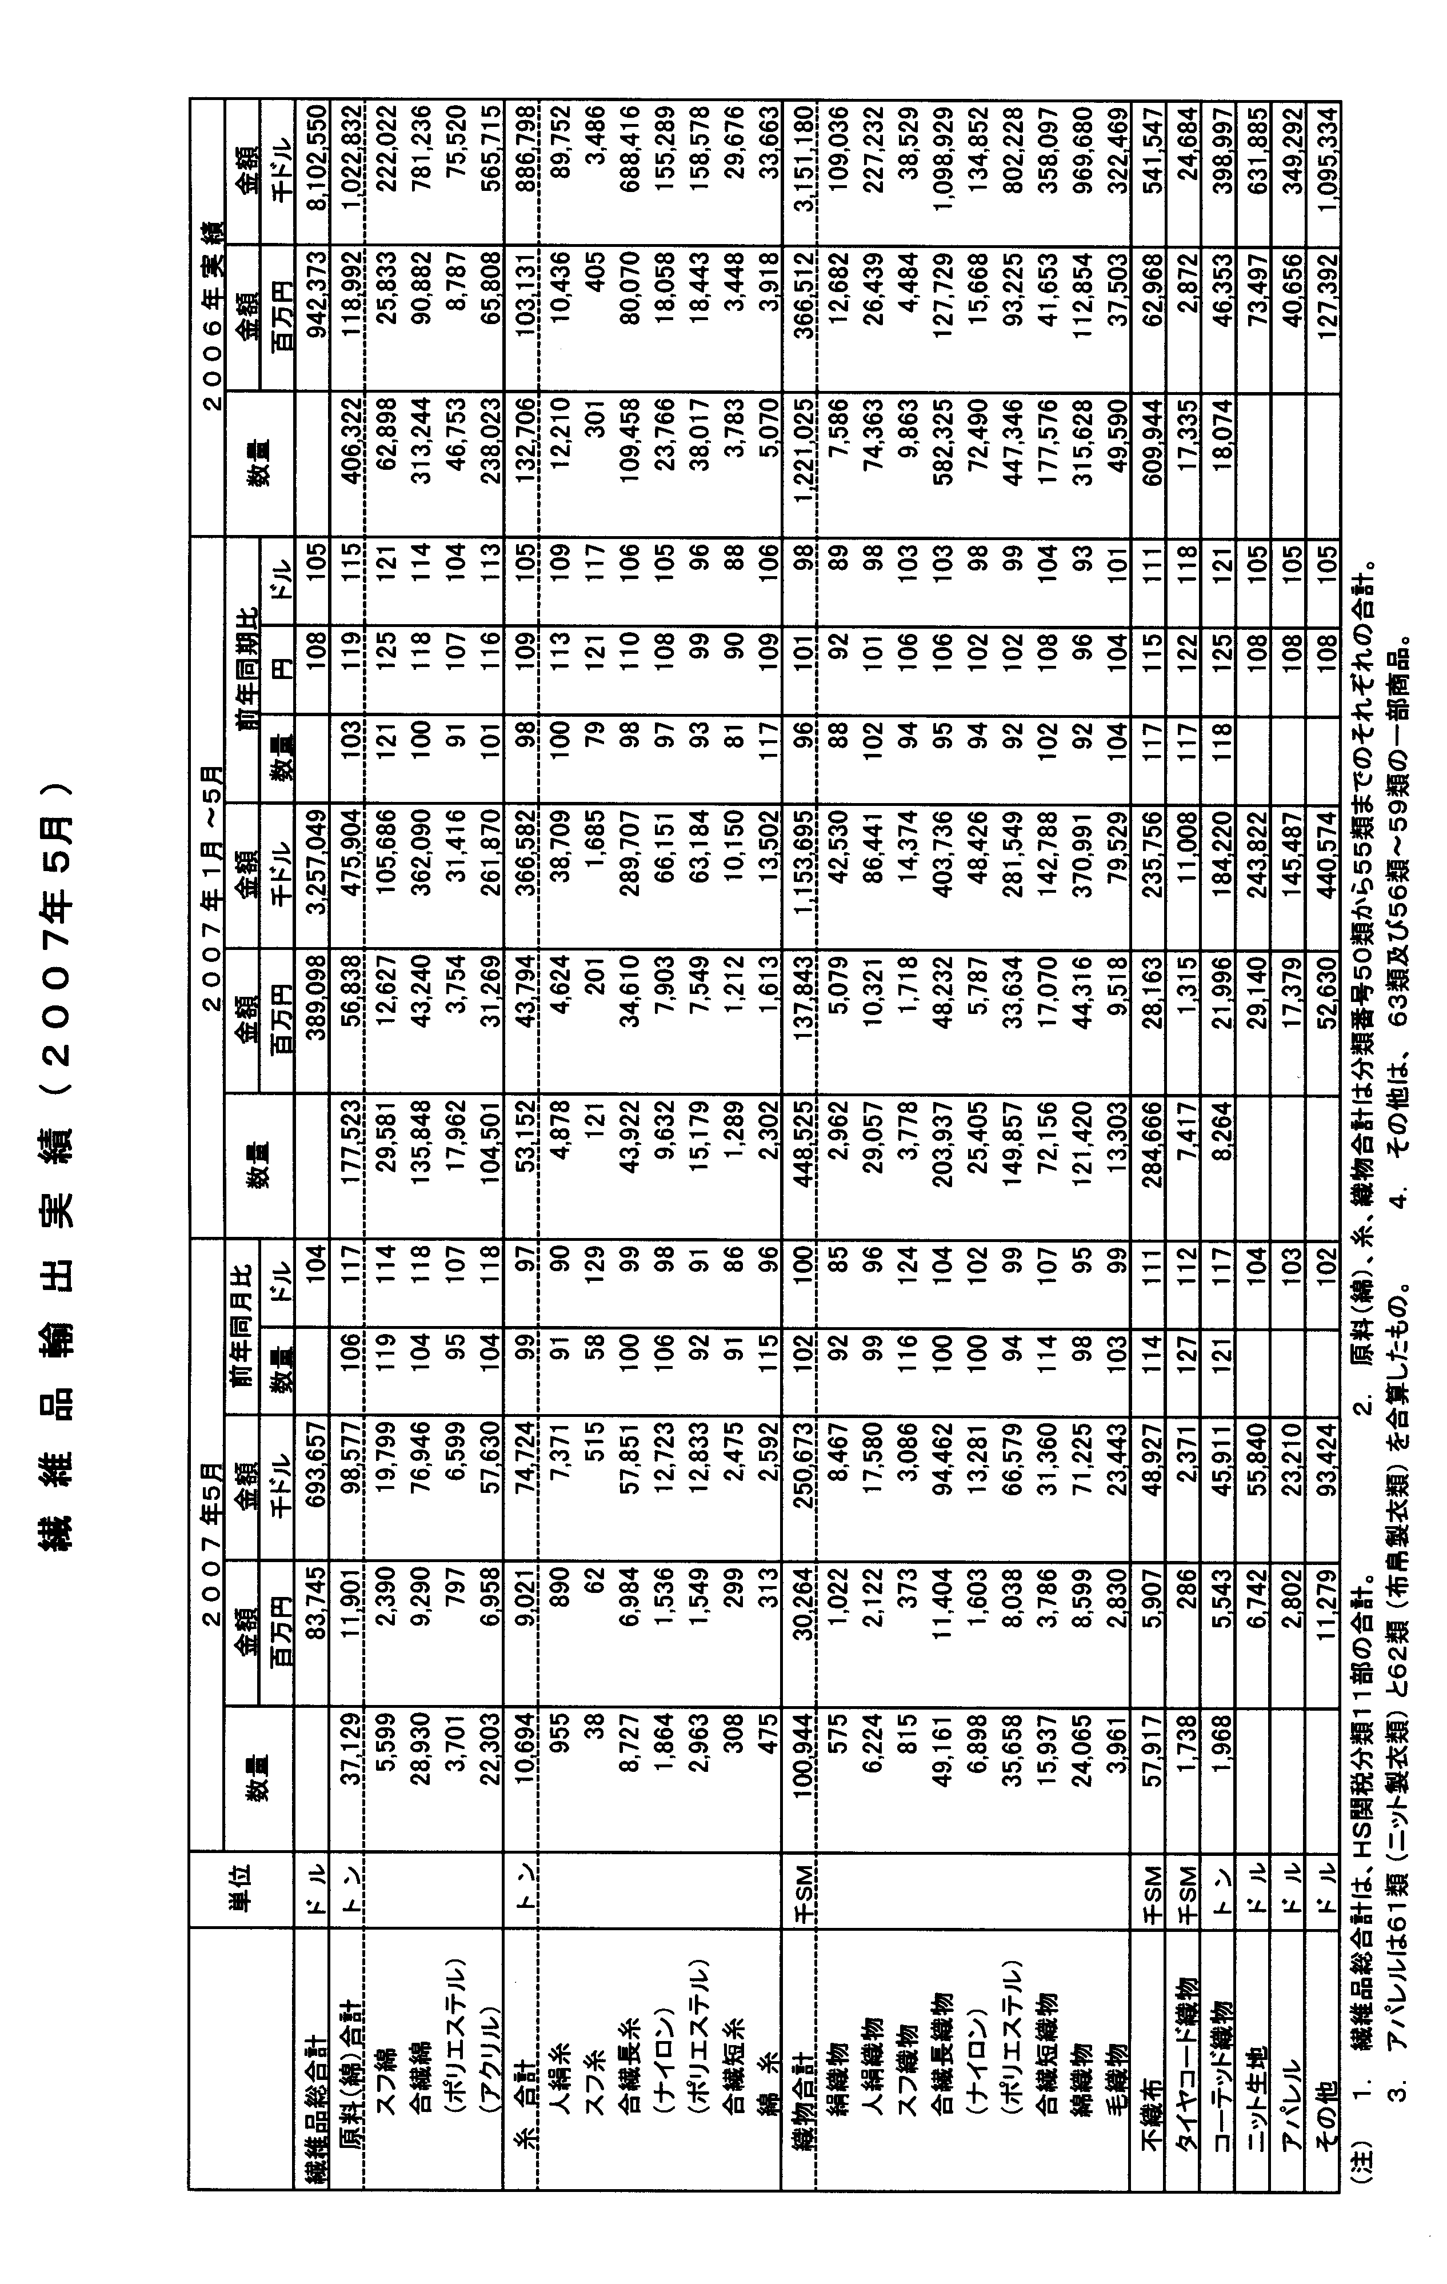
アパレルの輸出は、金額で3%増（同5％増）と堅調に推移した。
内容的には、布帛製衣類では、外衣類は、主要国の台湾、香港、中国、韓国、EU米国が揃って増加し、金額で24％増（同10％増）と大幅に伸長した。一方、下着類は、香港、韓国、米国、EUは増加したが、最大国の台湾が半減し、金額で5％減（同10％増）となった。
ニット製衣類では、外衣類は、韓国が増加したが、香港、台湾、中国が減少し、金額で6％減（同1％減）となった。一方、下着類も、韓国、中国が健闘したが、台湾、香港が減少し、金額で8％減（同1％増）となった。
その他二次製品は、金額で2％増（同5％増）と堅調に推移した。

Ⅱ．原料（綿・糸）の輸出

<綿輸出>
合繊綿、スフ綿などの綿合計は、ポリエステル綿が不振で推移したが、スフ綿、ビニロン綿が増勢で推移、また主力のアクリル綿についても増加推移となり、全体では６％増の37,129トンとなった。金額については全体的な輸出単価の上昇もあって17％増の9,858万ドルとなった。

<糸輸出>
糸は、綿糸が増加推移、主力の合繊長繊維糸が横這いで推移したが、人絹糸、合繊短繊維糸が減少推移となり、全体では１％微減の10,694トン、金額についても３％減の7,472万ドルとなった。

2007年５月の原料（綿・糸）の輸出状況
単位：トン、千ドル、セント、％
 |  | 2007年５月 |  |  |  | 2007年１～５月
 |  | 数 量 | 前 年  同月比 | 金 額 | 単価 | 数 量 | 前 年  同期比 | 金 額 | 単価
スフ綿 |  | 5,599 | 119 | 19,799 | 354 | 29,581 | 121 | 105,686 | 357
合繊綿 |  | 28,930 | 104 | 76,946 | 266 | 135,848 | 100 | 362,090 | 267
 | ﾎﾟﾘｴｽﾃﾙ | 3,701 | 95 | 6,599 | 178 | 17,962 | 91 | 31,416 | 175
 | アクリル | 22,303 | 104 | 57,630 | 258 | 104,501 | 101 | 261,870 | 251
 | 他合繊綿 | 2,926 | 128 | 12,716 | 435 | 13,385 | 113 | 68,803 | 514
人絹糸 |  | 955 | 91 | 7,371 | 772 | 4,878 | 100 | 38,709 | 794
合繊長糸 |  | 8,727 | 100 | 57,851 | 663 | 43,922 | 98 | 289,707 | 660
 | ナイロン | 1,864 | 106 | 12,723 | 682 | 9,632 | 97 | 66,151 | 687
 | ﾎﾟﾘｴｽﾃﾙ | 2,963 | 92 | 12,833 | 433 | 15,179 | 93 | 63,184 | 416
 | 他合長糸 | 3,899 | 104 | 32,296 | 828 | 19,112 | 102 | 160,372 | 839
綿 糸 |  | 475 | 115 | 2,596 | 546 | 2,302 | 117 | 13,502 | 586
出所:財務省統計

Ⅲ． 織・編物（絹・化合繊・綿・毛）の輸出
5月の織物（絹・化合繊･綿・毛）の輸出は、量的には、主力のポリエステル長繊維織物、ナイロン長繊維織物、綿織物、人絹織物等総じて伸び悩んだが、ポリエステル短繊維織物の増加が寄与し、織物トータルとしては、数量で、前年同月比2％増（前年同期比:4％減）となった。但し、単価は一部上昇した品目もあるが、ポリエステル短繊維織物、綿織物等が低下し、金額では横ばい（同2％減）に止まった。
なお、この織物トータルの中に含まれていない、ニット生地、また、コーテッド織物は、数量、金額共に先月に続き好調な推移となった。
市場的には、織物トータルでは、主力の東アジアは、主要国では、香港、ベトナム、台湾、シンガポール、タイ、フィリピン、マレーシアが数量、金額共に前年同月を上回り好調に推移した。一方、中国、韓国は数量、金額共に前年を下回り、インドネシアは数量減の金額増となった。
また、純輸出市場について、西アジアでは、サウジアラビアは、数量、金額共に微減となったが、アラブ首長国は数量、金額共に2桁の増加となった。
また、欧米市場では、ＥＵは、主力のポリエステル長繊維織物を中心として軒並み好調な推移となり、数量、金額共に前年を大きく上回ったが、米国は量的には前年並みを確保したが、綿織物等単価が低下し、金額は2桁の減少となった。

1．各品目の輸出状況

（単位：1,000SM、1,000$ 、前年比は数量比 ％）
 | 2007年5月 |  |  | 2007年1－5月
 | 数 量 | 金 額 | 前年同月比 | 数 量 | 金 額 | 前年同期比
絹織物 | 575 | 8,467 | 92 | 2,962 | 42,530 | 88
人絹織物 | 6,224 | 17,580 | 99 | 29,057 | 86,441 | 102
スフ織物 | 815 | 3,086 | 116 | 3,778 | 14,374 | 94
合繊（長）織物 | 49,161 | 94,462 | 100 | 203,937 | 403,736 | 95
ポリ（長）織物 | 35,658 | 66,579 | 94 | 149,857 | 281,549 | 92
ナイロン織物 | 6,898 | 13,281 | 100 | 25,405 | 48,426 | 94
合繊（短）織物 | 15,937 | 31,360 | 114 | 72,156 | 142,788 | 102
ポリ（短）織物 | 14,366 | 28,177 | 112 | 66,479 | 131,069 | 101
綿織物 | 24,065 | 71,225 | 98 | 121,420 | 370,991 | 92
毛織物 | 3,961 | 23,443 | 103 | 13,303 | 79,529 | 104
コーテッド織物 | 1,968 | 45,911 | 121 | 8,264 | 184,220 | 118
ニット生地 | 17,708 | 55,840 | 113 | 74,940 | 243,822 | 102
（注）１．ポリエステル（長）、ナイロン（長）織物は、ポリエステル、ナイロンの重量が全体の85％以上の織物。
２．コーテッド織物の数量単位はトン。
2．品目別特記事項

ポリエステル長繊維織物

ポリエステル長繊維織物の5月の輸出は、数量で前年同月比6％減（前年同期比:8％減）、金額で1％減（同1％減）と低調な推移となった。
数量で全体の70％を占める東アジアは、主要市場では、ベトナム28%増（同26%増）、タイ8％増（同5％減）、台湾107％増（同24％減）、シンガポール11％増（同15％減）、マレーシア30％増（同10％減）、フィリピン119%増（同4%増）、インドネシア4％増（同37％減）と健闘したが、最大市場の中国が10％減（同7％減）、香港17％減（同5％減）、韓国35％減（同12％減）、スリランカ50％減（同50％減）と各々減少し、東アジア全体として8％減（同6％減）となった。
純輸出市場は、西アジア向けは、アラブ首長国が5％減（同12％増）、サウジアラビア15％減（同26％減）と2大市場が、揃って後退し、西アジア全体として8％減（同16％減）となった。
一方、欧米先進国市場は各々堅調な推移となり、米国は3％増（同12％減）、また、EUも4％増（同3％減）と共に増勢推移となった。
EUの主要国別では、英国が43％増（同8％増）、ドイツ46％増（同14％増）、イタリア6%増（同6％増）と好調に推移したが、フランスは4％減（同21％減）、スペイン53％減（同25％減）と減少推移となった。
ポリエステル（長）織物の1－5月の加工別輸出を見ると、太宗の浸染品は4％減、プリント品が4％減、生機･晒品が24％減と各々減少推移、一方、糸染品は11％増となっている。

ポリエステル短繊維織物

5月のポリエステル短繊維織物の輸出は、数量で12％増（同1％増）、金額で4％増（同2％増）と数量、金額共に増加推移となった。
市場的には、シェア56％の東アジアと同42％の西アジアの両地域向けでほぼ全量を占めている市場構成に変わりはないが、5月は西アジアが2桁の増加を記録したのに対し、東アジアは微増推移となった。
東アジア向けについては、主要国では、ベトナムが26％増（同18％増）、シンガポール356％増（同32%増）と増加し、最大市場の中国が7％減（同7％減）、香港11％減（同13％減）、韓国67%減（同131%増）、インドネシア19％減（同37％減）と減少したが、全体として、1％増（同3％減）となった。
民族衣装用中心の西アジア向けは、サウジアラビアが5％減（同12％増）と減少したが、アラブ首長国が38％増（同19％増）、クエート82％増（同13％増）と増加し、西アジア全体として25％増（同5%増）となった。
品目別にポリエステル（短）織物の1－5月の輸出を見ると、太宗のＴ/Ｃ織物が6%減、100％スパン織物は横ばい、Ｔ/Ｒ織物は14％減となっているのに対し、その他交織織物が15%増と2桁の増加と健闘している。

その他絹化合繊織物

ナイロン織物の5月の輸出は、数量で横ばい（同6％減）、金額で2%増（同2％減）と数量横ばいの金額微増となった。
全体の82％と圧倒的なシェアを占め、昨年は好調に推移した東アジアは、ベトナムが23％増（同13％減）、タイ4%増（同47%減）と健闘したが、最大市場の中国が3％減（同2％減）、香港11％減（同36％減）、韓国8％減（同6％減）と各々後退し、東アジア全体として2％減（同10％減）となった。
一方、欧米市場は、シェア7％のEUは32％増（同130％増）と好調を持続し、シェア6％の米国も13％増（同10％増）と2桁の増加となった。
加工別の1－5月の輸出は、太宗の浸染品が7％増、一方、生機・晒品は26％減となっている。
人絹織物の5月の輸出は、数量で1％減（同2％増）、金額で4％減（同2%減）と数量、金額共に微減推移となった。
全体の72％を占める東アジア向けは、最大市場の香港が11%増（同8%増）、韓国161％増（同42％増）と大きく伸びたが、中国が25％減（同1％増）、台湾48％減（同13％減）と後退し、東アジア全体として4％減（同1％増）となった。
東アジア以外の市場では、シェア14％の西アジアは、サウジアラビアが2％増（同1％減）と増加し、アラブ首長国が3%減（同12％増）と後退したが、全体として1%増（同8％増）となった。
一方、欧米市場は、シェア5％の米国は22％増（同5%増）と大きく増加、シェア4％のEUも8％増（同3％増）と好調な推移となった。
1－5月の素材別輸出では、全体の55％のシェアを占めるアセテート織物は3%減、同8％のビスコース織物は10％減と減少しているが、同35％のキュプラ織物は17%増と2桁の増加となっている。
加工別では、太宗の浸染品は6％増、生機・晒品が横ばい、糸染品が3％増となっているが、一方、プリント品は49％減と激減している。
スフ織物の5月の輸出は、数量で16％増（同6％減）、金額で24％増（同3％増）と数量、金額共に好調な推移となった。
全体の85％を占める主力の東アジア向けは、圧倒的シェアを占める持ち帰り用中心の中国が2％増（同3%減）、香港が218%増（同110%増）と著増し、東アジア全体として20％増（同8％増）となった。
その他主要市場では、量的には僅少であるが、シェア7％の米国は61％減（同25％減）の大幅減、同じくシェア7％の西アジアは90%増（同35%減）の大幅増と対照的な推移となった。
絹織物の5月の輸出は、数量で8％減（同12％減）、金額で15％減（同11％減）と数量、金額共に低調な推移となった。
全体の92％を占める東アジア向けは、最大輸出国のベトナムが3％増（同6％減）、香港31％増（同35％増）と増加したが、中国が18％減（同23％減）と減少し、東アジア全体として5％減（同11％減）となった。
その他市場では、シェア5％の民族衣装用主体の西アジアは、サウジアラビア、アラブ首長国が共に振るわず、全体として83％減（同40％減）と激減した。

綿 織 物

綿織物の5月の輸出は、数量で2％減（同8％減）、金額で5％減（同7％減）と、数量、金額共に低調な推移となった。
全体の82％と圧倒的なシェアを占める東アジア向けは、主要国では、香港が18％増（同4％増）、ベトナム70％増（同30%増）、韓国5％増（同13％減）、台湾50%増（同7%減）と増勢で推移したが、最大市場の中国が17％減（同14％減）、タイ11％減（同23減）、マレーシア3％減（同5％減）、フィリピン3%減（同14%増）、インドネシア51％減（同19％減）と各々低迷し、東アジア全体として3％減（同10％減）となった。
一方、シェア12％の米国も5％減（同7％増）と低調な推移となった。
1－5月の加工別輸出では、太宗の糸染品は11％増と健闘しているが、浸染品は9％減、プリント品は19％減、晒品は24％減、生機品は39％減と何れも減少推移となっている。

コ－ テ ッ ド 織 物

5月のコーテッド織物の輸出は、数量で21％増（同18％増）、金額で17％増（同21％）と数量、金額共に、昨年下半期からの好調を持続している。
全体の82％のシェアを占める東アジア向けは、最大市場の中国が21％増（同24％増）、香港16％増（同1％減）、ベトナム197％増（同49％増）と好調に推移し、タイ25％減（同13％増）、インドネシア9％減（同20％増）と減少したが、東アジア全体として21％増（同18％増）と大幅な増加となった。
一方、欧米市場も、シェア6％の米国は22％増（同60％増）、同じくシェア6％のＥＵも23％増（同7％増）と共に好調な推移となった。

毛 織 物

5月の毛織物の輸出は、数量で3％増（同4%増）、金額で1％減（同1%増）と先月に続き数量増の金額減となった。
市場的には、東アジアが94％とほぼ全量を占めている。主要国では最大市場の中国が5%減（同5%増）となったが、香港が横ばい（同9％増）、ベトナム166％（同67％増）と増加したことから、東アジア全体として1％増（同3％増）となった。

ニ ッ ト 生 地

ニット生地の5月の輸出は、数量で13％増（同2％増）、金額で4％増（同5％増）と数量、金額共に好調な推移となった。
市場的には、東アジアが圧倒的なシェアを占めているが、これを主要国別に見ると、全体の61％のシェアを占める最大市場の中国が11％増（同6％増）、香港7％増（同14％減）、ベトナム101％増（同14％減）と好調に推移した。一方、韓国は67％減（同37％増）、タイ5％減（同25％減）、台湾33％減（同13％減）、インドネシア20％減（同25％増）と各々低調な推移となった。
また、欧米先進国向けは、米国は96％増（同40％増）と、昨年から引き続き好調を持続しており、ＥＵも18％増（同28％増）と好調な推移となった。

Ⅳ． 主要繊維二次製品の輸出
繊維二次製品の2007年５月の輸出は、金額（ドル）ベース（以下同じ）で、アパレルは、布帛製下着、ニット製外衣・下着が低調推移となったが、布帛製外衣が増勢で推移し、全体では前年同月比、３％増の23,210千ドルとなった。他方、その他の品目については、敷物及び細幅織物・紐類が増加推移、漁網・その他の網・網地は減少推移となった。

2007年５月の主要繊維二次製品輸出状況

単位：千米ドル、 金額：前年比％
 | 2007年５月 |  | 2007年１～５月
 | 金 額 | 前 年  同月比 | 金 額 | 前 年  同期比
布帛製衣類・付属品 | 14,142 | 107 | 86,629 | 108
外衣 | 8,531 | 124 | 52,409 | 110
下着 | 3,215 | 95 | 20,977 | 110
スカーフ・マフラー | 564 | 118 | 2,715 | 101
ニット製衣類・付属品 | 9,068 | 98 | 58,858 | 101
外衣  下着 | 2,469  3,820 | 94  92 | 18,351  28,540 | 99  101
敷物 | 2,415 | 105 | 13,441 | 111
漁網・網・網地 | 3,793 | 72 | 17,837 | 93
細幅織物・紐類 | 17,552 | 106 | 69,988 | 98

◎ 2007年4月の繊維品輸入概況

- 繊維製品計
４月の輸入は、金額が円ベースで前年同期比102.8％（前月比は125.2％）、ドルベース同101.3％（前月比は123.5％）、数量(重量)同101.0％（前月比は126.6％）となり、円金額が２ヶ月ぶりに増加、ドル金額および数量も２ヶ月ぶりに増加した。前月比は、金額、数量(重量)ともに増加。

糸類は数量で前年同期比6.6％増と10ヶ月続けて増加。内訳は、毛糸、綿糸、人繊(長)糸、その他の糸が増加、絹糸、人繊(短)糸が減少した。織物類は同3.1％増と２ヶ月ぶりに増加した。黄麻織物、人繊(長)織物、人繊(短)織物、メリヤス生地、その他の織物が増加、絹織物、毛織物、綿織物が減少した。衣類は同1.7％の減少となり２ヶ月連続で減少。衣類を除くインテリア用品等の二次製品は同2.5％増で２ヶ月ぶりの増加となった。

前月は前年同期比で円金額が22.9％減、ドル金額も22.9％減、数量も21.6％の大幅減となったが、今月は円金額が2.8％増、ドル金額も1.3％増、数量も1.0％の増加となり、揃って増加した。中国の春節（旧正月）の影響から２月が大幅増、３月は大幅減となった最近の輸入動向だが、これらの特殊要因も解消し通常ペースに戻ったと見られる。なお、４月の為替相場は、前年同月比１円72銭円安の118円83銭。ドル金額の内訳を見ると、糸類が8.3％の増加、織物類は3.3％減、太宗を占める衣類は1.1％の増加、二次製品も2.8％増加し、繊維製品計では1.3％の増加となった。

- うち糸類
- 綿糸の輸入実績は、国内需要が依然低調にもかかわらずトンベースで前月に比べほぼ横這いに留まり、前年同月比も前年が記録的な低水準輸入であったこともあり12.9％のプラスとなった。全体の84％を占める純綿糸の輸入状況を前月に比較すると、首位のパキスタンがタオル市況の低迷もあり31.5％の大幅減となったが、２位のインド4.6％、３位のインドネシア18.4％、中国も45.2％それぞれ増加となった。番手別に見ると20番手中心が31.5％、30番手中心が1.9％、40番手以上も2.3％それぞれ減少となったが、40番手中心のみが43.1％の増加となった。糸種別にみるとパキスタン中心のカード糸が21.5％のマイナスとなったが、インド、インドネシアのコーマ糸は9.1％のプラスとなった。なお、混紡綿糸は４月より新年度の特恵関税がスタートしたこともあり22.5％の増加となった。

- 毛糸の輸入実績は前年同月比重量ベース21.1％増と11ヶ月ぶりに減少した前月から再び増加となった。糸種別に見ると、紡毛糸が同19.6％増と16ヶ月連続で増加、太宗を占める梳毛糸も同21.5％増となった。国別では、トップシェアの中国が同25.5％増と先月の大幅減から増加に転じた一方、第２位のマレーシアは同17.9％減少した。この他の主要国では、台湾、インド、イタリア、ペルーが増加、タイからの輸入は大幅に減少。

- 人繊糸の輸入実績は、トンベースで人繊(長)糸が前月比20.4％増、前年同月比も7.3％増の７ヵ月連続プラスとなった。これは、ファッションの化合繊化によるものと思われる。主要商品を前月に比較すると主力商品で台湾を中心とするポリエステル糸が19.7％増加となったのをはじめ米国、中国からのナイロン糸4.7％増、中国を中心とする人絹糸も78.5％と軒並み増加となった。一方、人繊(短)糸も主力商品のT/C,T/Rのポリエステル紡績糸が8.5％、マイヤー毛布用のアクリル紡績糸が8.5％、ガムテープ、ふすま用のスフ糸も21.5％のプラスとなり、全体では前月比14.2％増、前年同月比は4.5％減となり４ヵ月ぶりのマイナスとなった。

- うち織物類
- 綿織物の輸入実績は、面積ベースで前月比は1.6％の微減に留まったものの前年同月比は11.3％と２桁の減少となった。これは、輸入綿織物の価額上昇で利益率の低下等により輸入業者数の減少、再編が進んでいることによるものと思われる。国別に前月に比較すると、全輸入量の４分３を占める中国は1.6％減、２位のインドネシアは16.8％減となったが、マレーシアを含むその他は11.9％増となった。品種別にみると主力のポプリンが3.0％増となったが金巾、粗・細布は減少となった。

- 毛織物の輸入実績は、面積ベースで前年同月比12.4％減少し、７ヶ月続けて減少となった。中国からの輸入が同11.0％減で７ヶ月連続の減少、イタリアからの輸入も20.7％減となった。また、第３位のイギリスは同68.8％増で２ヶ月続けて増加。品種別では、紡毛織物が同5.7％減と３ヶ月続けて減少、主力の梳毛織物も同13.3％減と７ヶ月続けて減少した。

- 人繊織物の輸入実績は、面積ベースで人繊(長)織物が前月比7.8％増となり、前年同月比も６ヵ月連続プラスの33.6％増となった。品目別に前月に比較すると主力商品のポリエステル織物は18.2％増の年初来最高の水準となり、前月大幅に増加したポリプロピレン等其の他織物は7.7％減、量的に少ないナイロン織物も19.2％減と今年最低の水準となった。国別にみるとポリエステル織物が中心で首位の中国が40.4％増、２位の韓国が33.4％減、台湾が3.3％増、ベトナム等その他は10.8％の増加となった。一方、人繊(短)織物は主力商品のT/C,T/Rのポリエステル織物が8.9％増、スフ織物も13.0％増となり、全体では前月比11.1％増、前年同月比も0.5％増と僅かではあるが３ヵ月連続のプラスとなった。

- うち衣類
ニット製衣類が対前年同月比（枚数）で2.8％増、布帛製衣類は同8.1％減、身の廻り品も重量ベース3.1％減少し、衣類計で重量ベース1.7％減少となった。ニット製衣類が２ヶ月ぶりに増加し、布帛製衣類、身の廻り品はともに２ヶ月続けて減少、衣類計も２ヶ月続けて減少した。

主要国別に見ると
- 中国は対前年同月比（枚数）でニット製衣類が3.0％増加し２ヶ月ぶりに増加、布帛製衣類は8.1％減で２ヶ月連続の減少、身の廻り品も重量ベース2.8％減で２ヶ月続けて減少した。今年１～４月の衣類計（重量）のシェアは90.7％で前月から0.6ポイント増（金額ベースでのシェアは82.3％）。

- 韓国はニット製衣類が同0.9％の微増、布帛製衣類は同36.2％の大幅減となり、ニット製衣類は12ヶ月ぶりに増加、布帛製衣類は12ヶ月連続で減少した。

- イタリアはニット製衣類が同5.1％減と３ヶ月続けて減少、布帛製衣類も同11.7％減となり６ヶ月続けて減少した。

- ベトナムはニット製衣類が同28.0％増と２ヶ月ぶりに増加、布帛製衣類も同13.2％増となり２ヶ月ぶりに増加した。

- 商品別には、ニット製衣類ではジャケット、ズボン、ドレス、アウターシャツ、スポーツウェア、下着類が増加、コート、スーツ、アンサンブル、スカート、セーターが減少となった。中でも、ドレスは対前年同月比（枚数）140.5％増と引き続き増加している。布帛製外衣類では紳士用が同7.7％減、婦人用も同8.6％減少した。紳士用では、スーツ、アンサンブル、ジャケットが増加、コート、ズボン、下着類が減少、婦人用はドレスが増加したものの、コート、スーツ、アンサンブル、ジャケット、スカート、ズボン、ブラウス、下着類が減少となった。

前月は数量が対前年同月比21.6％減、金額も円ベースで22.9％、ドルでも22.9％減少となったが、今月は数量が1.0％増、金額も円ベースで2.8％、ドルでも1.3％増加となり、前月から一転し数量、金額とも落ち着いた増加となった。
再び落ち着いた増加を示した繊維輸入であるが、中国での人件費上昇や為替の人民元高、また７月からの増値税還付率引き下げなどコストアップ要因が続き、今後は中国製品の単価上昇や中国以外の国への輸入先シフトの進展などに注視が必要と思われる。


中 国
◎ 中国、2007年1-4月の繊維品貿易概況

－輸出は16％増の428億6,198万ドルと増加ペースは盛り返す－
2007年1－4月の中国の繊維品輸出は、前年同期比16％増の428億6,189万ドルと1－3月と同じ増加ペースで推移している。これを月別の伸びでみると、本年1月の伸びは前年同月比20％増、2月は同74％増と飛躍的に伸び、3月は同23%減と一転して大幅に減少し先行きが注目されたが、4月は17%増と再び盛り返している。

＜地域別･国別輸出状況＞
地域別では東アジアがシェア40％（前年同期比5％増）、ヨーロッパが同24％（同23％増）、北米が同17％（同39％増）、西アジアが同6％（同11％増）、中米が同3％（同17％増）、南米が同2％（同29％増）、アフリカが同5％（同27％増）、大洋州が同2％（同14％増）の市場構成となっており、各地域共に軒並み増勢推移となっており、特に枠が再設定されているにも拘らず、欧米向けが高い伸びを記録しているのが注目される。

国別では、1位EU（86億9,758万ドル：16％増）、続いて米国（60億8,643万ドル：36％増）、日本（59億9,707万ドル：1%増）、香港（53億3,490万ドル：5％増）、韓国（16億4,648万ドル：3％増）、ロシア（13億5,929万ドル：29％増）、カナダ（11億4,368万ドル：58％増）、アラブ首長国（8億7,665万ドル：14％増）、オーストラリア（8億6,549万ドル：13％増）、トルコ（7億8,318万ドル：132％増）、シンガポール（5億6,867万ドル：3％増）、南アフリカ（5億2,291万ドル:12％増）の順となっている。
地域別の輸出に見られるように、東アジア向けの香港、日本、韓国等は比較的に低い伸びに止まっているのに対し、米国、カナダ、ヨーロッパのEU、ロシア、トルコ、また南アフリカが大幅に伸びているのが1－4月の国別輸出推移の特徴である。

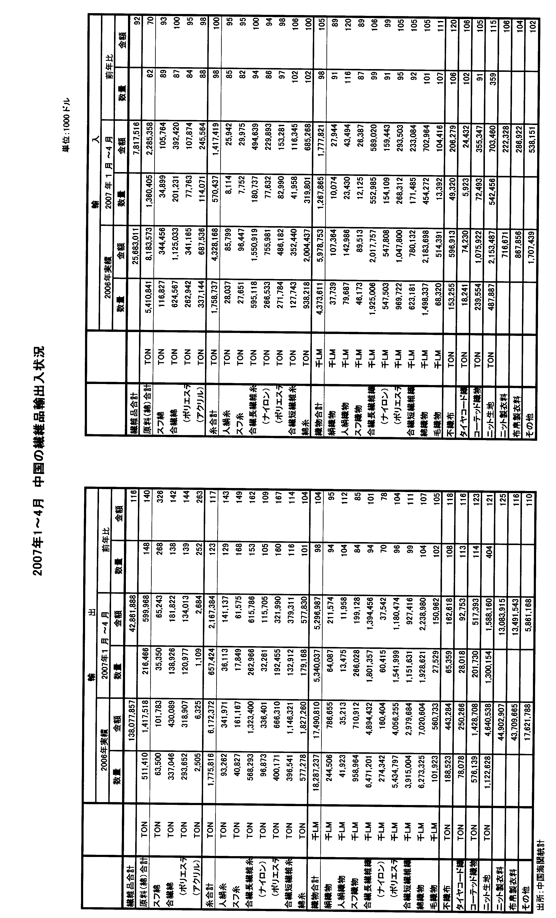

＜品目別輸出状況＞
品目別では、中国の繊維品輸出全体の62％を占める最大輸出品目の衣料品及び同付属品の輸出は、20％増の265億7,546万ドルと、全体の伸びを上回り、中国の繊維品輸出を牽引している。
内容的には、ニット製の衣料品及び同付属品の輸出が25％増の130億8,392万ドル、布帛製衣料品及び同付属品の輸出は16％増の134億9,154万ドルとなっている。
衣料品の主要輸出先は、ニット製衣料品は、トップ市場は日本（23億7,984万ドル：5％増）、続いてEU（18億6,261万ドル：1％増）、米国（16億538万ドル：83％増）、香港（14億3,406万ドル：15％増）、ロシア（6億818万ドル：27％増）、カナダ（5億7,316万ドル：140％増）、韓国（4億3,138万ドル：4%減）、オーストラリア（3億9,088万ドル：16％増）、アラブ首長国（2億8,229万ドル：24％増）の順となっている。
布帛製衣料品の輸出先は1位がEU（30億9,264万ドル：27％増）、以下、日本（26億3,265万ドル：1％減）、米国（26億3,265万ドル：41％増）、香港（12億1,828万ドル：4％増）、韓国（5億4,084万ドル：2％増）、ロシア（4億188万ドル：16％増）、カナダ（3億8,432万ドル：26％増）、オーストラリア（2億7,944万ドル:11％増）、スイス（2億1,004万ドル：70％増）の順となっている。
衣料品以外の素材輸出は、原料類（綿・糸）は好調に推移しているが、織物類は伸び悩んでいる。
まず織物類の輸出は、太宗の綿織物は若干の増加となっているが、合繊長繊維織物及び合繊短繊維織物が揃って伸び悩み、全体として、数量で2％減の53億4,000万メートル、金額で4％増の52億9,699万ドルと数量減の金額増となった。
糸類の輸出は、各品目共に伸びは鈍化しているが、合繊長繊維糸、中でも特にポリエステル長繊維糸の増加が依然大きく、また太宗の綿糸、合繊短繊維糸も増勢を維持しており、全体として数量で23％増の65万7,424トン、金額で17％増の21億6,738万ドルと、数量、金額共に増加推移となっている。
綿類の輸出は、天然繊維、ポリエステル綿を中心とする合繊綿、またスフ綿の輸出が共に大増勢で推移し、数量で48％増の21万6,466トン、金額で40％増の5億9,997万ドルと、規模は未だ小さいが、高い伸びを維持している。

＜輸入は8％減の78億1,752万ドルと低調な推移＞

一方繊維品輸入は、綿類の輸入が、綿花輸入の急減もあり大幅に減少、糸類は横ばい、織物類の輸入は増加推移となり、全体として8％減の78億1,752万ドルとなっている。
この結果、中国の2007年1－4月の繊維品貿易収支の黒字額は前年同期比24％増の350億4,437万ドルとなっている。

＜地域別、国別輸入状況＞

地域別では東アジアがシェア73％（前年同期比：4％増）を占め、西アジアが同2％（同42％減）、ヨーロッパが同8％（同18％増）、北米が同7％（同58％減）、中米が同0.2％（同45％減）、南米が同1％（同53％減）、アフリカが同2％（同60％減）、大洋州が同7％（同27％増）の市場構成となっており、東アジア、ヨーロッパ、大洋州からの輸入は増加しているが、北米からの減少が目立っている。

国別では、1位日本（11億323万ドル：2％増）、続いて台湾（10億7,049万ドル：横ばい）、韓国（8億5,012万ドル：1％減）、EU（7億6,014 万ドル：17％増）、香港（5億1,972万ドル：5％減）、インド（5億1,177万ドル：25％増）、オーストラリア（5億144万ドル：30 ％増）、米国（5億ドル：59％減）、パキスタン（2億5,614万ドル：7％増）の順となっている。米国の急減は、綿花の輸入減が最大の要因である。

＜品目別輸入状況＞

品目別輸入を見ると、綿関係では、天然繊維の輸入は米国よりの綿花の輸入が大きく減少し、また、合繊綿の輸入も低調で、数量で38％減の136万405トン、金額で30％減の22億8,536万ドルと大幅な減少となった。
糸関係は、合繊短繊維糸は微増推移にあるが、太宗の綿糸は横ばい、合繊長繊維糸はポリエステル長繊維糸、ナイロン長繊維糸が共に低調で、全体として数量で2％減の57万437トン、金額で横ばいの14億1,742万ドルとなった。
一方織物類は、太宗の綿織物が増加推移、合繊長繊維織物、合繊短繊維織物は数量減の金額増となっており、トータルでは、数量で2％減の12億6,787万メートル、金額で5％増の17億7,782万ドルと数量減の金額増となった。
その他品目では、ニット生地が金額で15％増の7億346万ドル、コーテッド織物が5％増の3億5,535万ドルと増勢で推移している。
また衣料品は、額は小さいが、ニット製衣料品が6％増の2億2,233万ドル、布帛製衣料品が4％増の2億8,692万ドルと何れも着実に増加している。

タ イ

◎ タイの2007年（1－3月）の繊維品貿易概況

＜輸出は3％増の17億5,253万ドルと堅調推移＞

タイの繊維産業はバーツ高、原燃料費、人件費、金利の高騰等より、厳しい環境に直面していると伝えられるが、近隣競合諸国の中では、川上から川下まで一貫した生産体制を持つ繊維産業国としての優位性もあり、2007年1－3月の繊維品輸出は、前年比3％増の17億5,253万ドルと順調に推移している。

市場別では、州別では、東アジア（シェア：32％）が8％増、北米（シェア：30％）が6%減、ヨーロッパ（シェア：23％）が4％増で、この3大市場で全体の85％を占めているが、東アジアが好調に推移しているのに対し、北米の不振が目立っている。
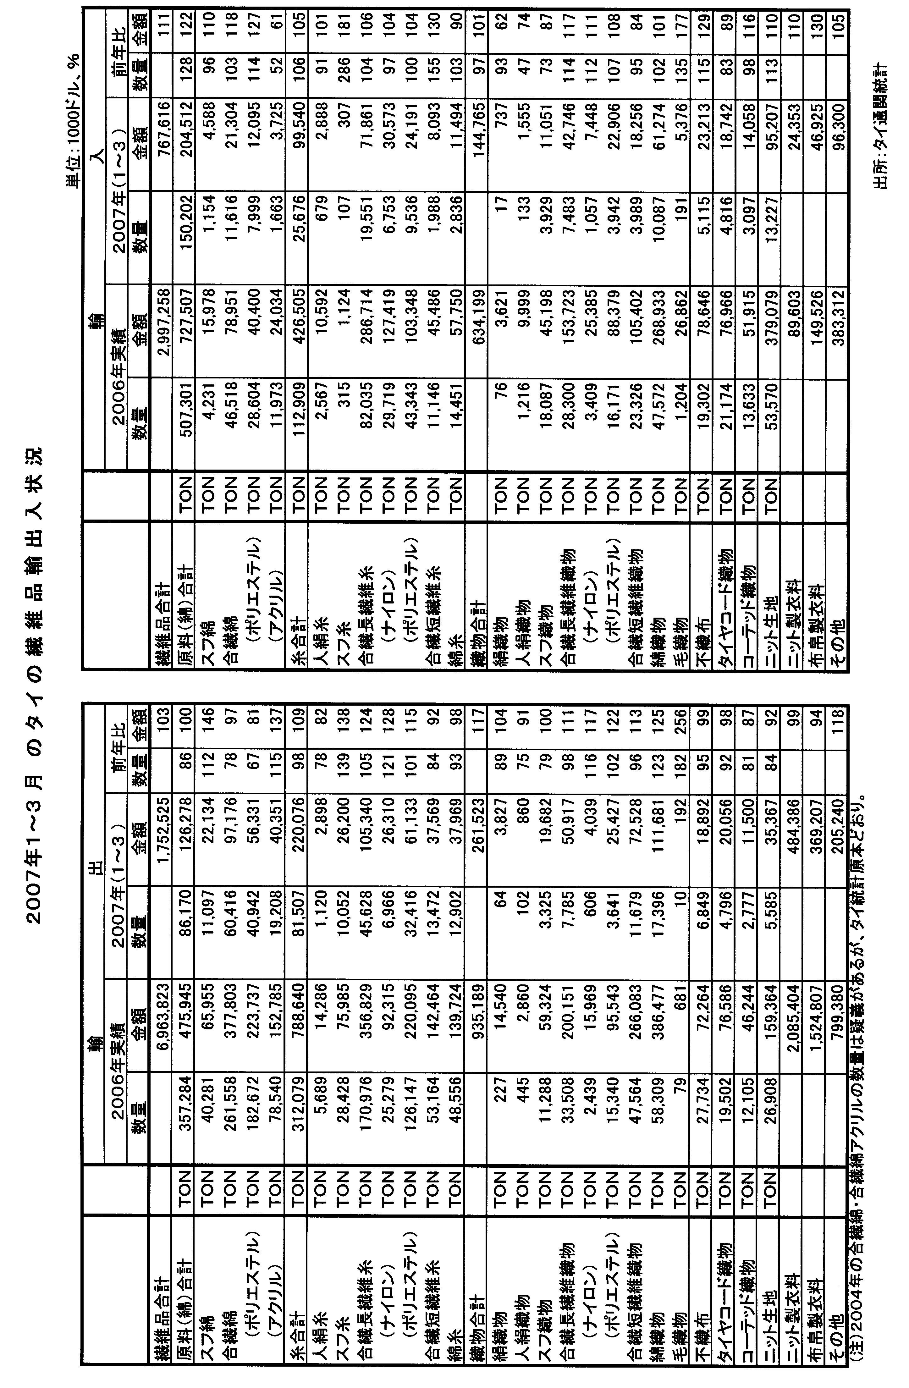
国別では、主要輸出国は、米国、ＥＵ、日本、中国、アラブ首長国、香港、ベトナム、トルコ、インドネシア、シンガポール順となっており、この10カ国で全繊維品輸出の73％を占めている。
最大市場の米国向けは6%減、EUは横ばいと、欧米向は中国に枠が再設定されたにも拘らず、そのメリットを生かせていない状況となっているが、逆に東アジア向けは、中国3%増、ベトナムが53％増、香港が3％増、インドネシアが16％増、バングラデシュが8％増、シンガポール60%増と、日本（3%減）を除き軒並み増加推移となっているのが注目される。その他では、トルコが48%増、アラブ首長国が14％増と好調に推移している。

これを品目別に見ると、タイの最大輸出品目で全体の繊維品輸出の49%を占める衣料品の輸出は、最大市場の米国、EU向けが伸び悩み、ニット製衣料品は、1％減の4億8,439万ドル、布帛製衣料品は6％減の3億6,921万ドルと何れも微減となった。

織物類は、太宗の綿織物が好調で、また、合繊長繊維織物、合繊短繊維織物も量的には伸び悩んだが、単価が上昇したことにより、全体として、数量で4％増の4万478トン、金額では17％増の2億6,152万ドルと特に金額は2桁の伸びとなった。

原料関係の輸出は、綿類は、スフ綿は好調に推移、また、太宗の合繊綿はアクリル綿は健闘したが、中心品目のポリエステル綿が特に数量で大きく減少し、全体として、数量で4％減の8万6,170トン、金額で横ばいの1億2,628万ドルとなった。

糸類の輸出は、中心品目の合繊長繊維糸は、ポリエステル、ナイロンが共に増加推移となったが、綿糸、合繊短繊維糸が不振で、全体として、数量で2％減の8万1,507トンとなった。但し、何れも単価は上昇し、金額では9%増の2億2,008万ドルとなった。

＜輸入は11％増の7億6,762万ドルと2桁の増加＞

輸入は11％増の7億6,762万ドルと2桁の増加推移となった。

市場別では、州別では東アジアが69％と圧倒的なシェアを占め14％増、続いて欧州が同11％を占め1％増、同8％の北米が1％増となっており、東アジアからの輸入増が目立っている。

国別では、中国、台湾、ＥＵ、日本、米国、インド、香港、韓国、オーストラリア、インドネシアが10大輸入先で全繊維品輸入の85％を占めている。最大輸入先の中国からの輸入は12％増の1億8,923万ドル、続く台湾が2％減の7,794万ドル、EUが1％増の7,610万ドル、日本が1％減の6,921万ドル、米国が1％増の6,327万ドル、インドが180%増の5,056万ドル、香港が3%減の3,952万ドル、韓国が20%増の3,176万ドル、オーストラリアが14％減の3,106万ドル、インドネシアが7%増の2,727万ドルとなっており、インドからの輸入が急増、また、中国からの輸入も高い伸びを記録している。

品目別では、綿類の輸入は天然繊維原料の輸入が主体であるが、数量で28％増の15万202トン、金額で22％増の2億451万ドルと大幅な増加となっている。
糸類の輸入は合繊長繊維糸、合繊短繊維糸の増加を主体に、数量で6％増の2万5,676トン、金額で5％増の9,954万ドルと穏やかな増加推移となっている。織物類の輸入は主要品目では、綿織物、合繊長繊維織物が数量、金額共に増加したが、合繊短繊維織物の輸入が減少し、全体として数量で3％減の2万6,110トン、金額で1％増の1億4,477万ドルと数量減の金額微増となった。一方ニット生地の輸入は、数量で13％増の1万3,227トン、金額で10％増の9,521万ドルと数量、金額共に増加推移となった。
また、衣料品の輸入は、ニット製衣料品が10％増の2,435万ドル、布帛製衣料品は30％増の4,693万ドルと、中国、EUからの輸入を中心に、額は未だ小さいが大幅な伸び率を記録している。

インド
◎ インドの2006年（1－12月）の繊維品貿易概況

＜輸出は13％増の190億4,808万ドルと昨年に続き2桁の増加を維持＞

インドの2006年（1－12月）の繊維品輸出は、前年比13％増の190億4,808万ドルと、2005年の20%増には及ばないが、クオータフリーの恩恵もあり、2桁増と順調な伸びを記録した。

これを地域別に見ると、シェア38％の欧州は10％増、同28％の北米は8％増、また同15％の東アジアは33％増と大幅に増加、同11％の西アジアは6％増となった。東アジア向けの大幅増の最大要因は中国向を中心とする綿花輸出の著増によるものである。この4地域で全体の輸出の92％を占めている。
国別では、主要輸出国は、EU（65億5,929万ドル：9％増）、米国（48億5,442万ドル：8％増）、アラブ首長国（10億6,433万ドル：5％増）、中国（7億5,238万ドル：165％増）、カナダ（4億2,769万ドル：8％増）、サウジアラビア（3億7,552万ドル：5％増）、バングラデッシュ（3億6,981万ドル：9％増）、トルコ（3億2,040万ドル：22％増）、日本（2億9,281万ドル：10％増）、韓国（2億6,180万ドル：7％増）の順となっており、何れも軒並み増勢推移となっている。

品目別輸出を見ると、最大輸出品目は衣料品で、全輸出の47％を占めているが、内訳は、ニット製衣料品が17％増の35億2,450万ドル、布帛製衣料品が7％増の54億2,394万ドルと何れも好調で、インドの繊維品輸出を牽引している。
ニット製衣料品市場のベスト5は、EU（17億2,394万ドル：9％増）、米国（10億9,782万ドル：32％増）、アラブ首長国（1億7,794万ドル：13％増）、カナダ（1億5,924万ドル：15％増）、ロシア（5,229万ドル：168%増）で、特に米国とEU向けで80％と圧倒的なシェアを占めており、特に米国向け（額は小さいがロシア向けも）が大きな伸びを記録している。
布帛製衣料品市場のベスト５は、EU（22億7,545万ドル：12％増）、米国（18億3,928万ドル：横ばい）、アラブ首長国（3億3,523万ドル：19％増）、サウジアラビア（1億4,474万ドル：3％増）、カナダ（1億3,165万ドル：5％増）で、布帛製衣料品と同様とEU、米国で76％と圧倒的なシェアを占めている。
織物類の輸出は、数量で横ばい、金額では1％減の23億3,569万ドルの微減となった。
主要織物では、綿織物が2％増の8億7,526万ドル、合繊短繊維織物は15％増の3億7,537万ドルと増加推移となったが、合繊長繊維織物は6％減の5億7,437万ドルと減少推移となった。
綿織物市場のベスト５は、EU（1億8,113万ドル：7％増）、米国（6,359万ドル：2％減）、スリランカ（6,074万ドル：9％増）、アラブ首長国（5,898万ドル：13％減）、バングラデシュ（5,483万ドル：1％減）、で、合繊長繊維織物のベスト５は、アラブ首長国（2億44万ドル：9％減）、EU（5,583万ドル：2％減）、サウジアラビア（3,840万ドル：46％増）、マレーシア（2,493万ドル：38％減）、スリランカ（2,426万ドル：25％減）となっている。
一方原料関係の輸出は好調で、まず綿類は、綿花が中国向けを中心に著増、また、合繊綿はポリエステル綿を中心に大幅に増加し、全体で148％増の12億2,011万ドルとなった。
糸類も、主要品目の、綿糸、合繊長繊維糸が共に好調で、全体として17％増の25億6,474万ドルとなった。

＜輸入は2％増の27億2,039万ドルと微増推移＞

輸入は、織物は低調に推移しているが、原料類（綿・糸）及び衣料品が増加し、前年同期比2％増の27億2,039万ドルで、輸出額の僅か14%の水準に止まっている。

地域別では、東アジアが72％と圧倒的なシェアを占めており、3％増の19億5,989万ドル、シェア11％の欧州が4％減の2億9,434万ドル、同5％の北米は17％増の1億3,596万ドル、同6％の大洋州は13％増の1億5,811万ドルで、欧州以外は増勢推移となっている。
国別の主要輸入先は、1位中国（11億1,025万ドル：4％増）、続いてEU（2億5,006万ドル：4％減）、台湾（1億4,012万ドル：14％減）、米国（1億2,833万ドル：20％増）、豪州（1億2,316万ドル：14％増）、香港（1億981万ドル：横ばい）、タイ（9,240万ドル：1％減）、韓国（9,103万ドル：17％減）となっている。

品目別では、綿関係では、合繊綿は減少したが、天然繊維原料、スフ綿の輸入が伸び、トータルで3％増の6億9,115万ドルとなった。
糸関係は太宗のポリエステル長繊維糸、人絹糸、綿糸の輸入が増加し、全体で8％増の5億543万ドルとなった。
織物関係は、太宗の綿織物は増加しているが、合繊長繊維織物、絹織物が減少し、全体で9％減の6億4,970万ドルとなった。
衣料品は、未だ額は僅少であるが、中国、EUを中心に、ニット製衣料品が44％増の2,219万ドル、布帛製衣料品が47％増の4,817万ドルと高率の伸びとなった。
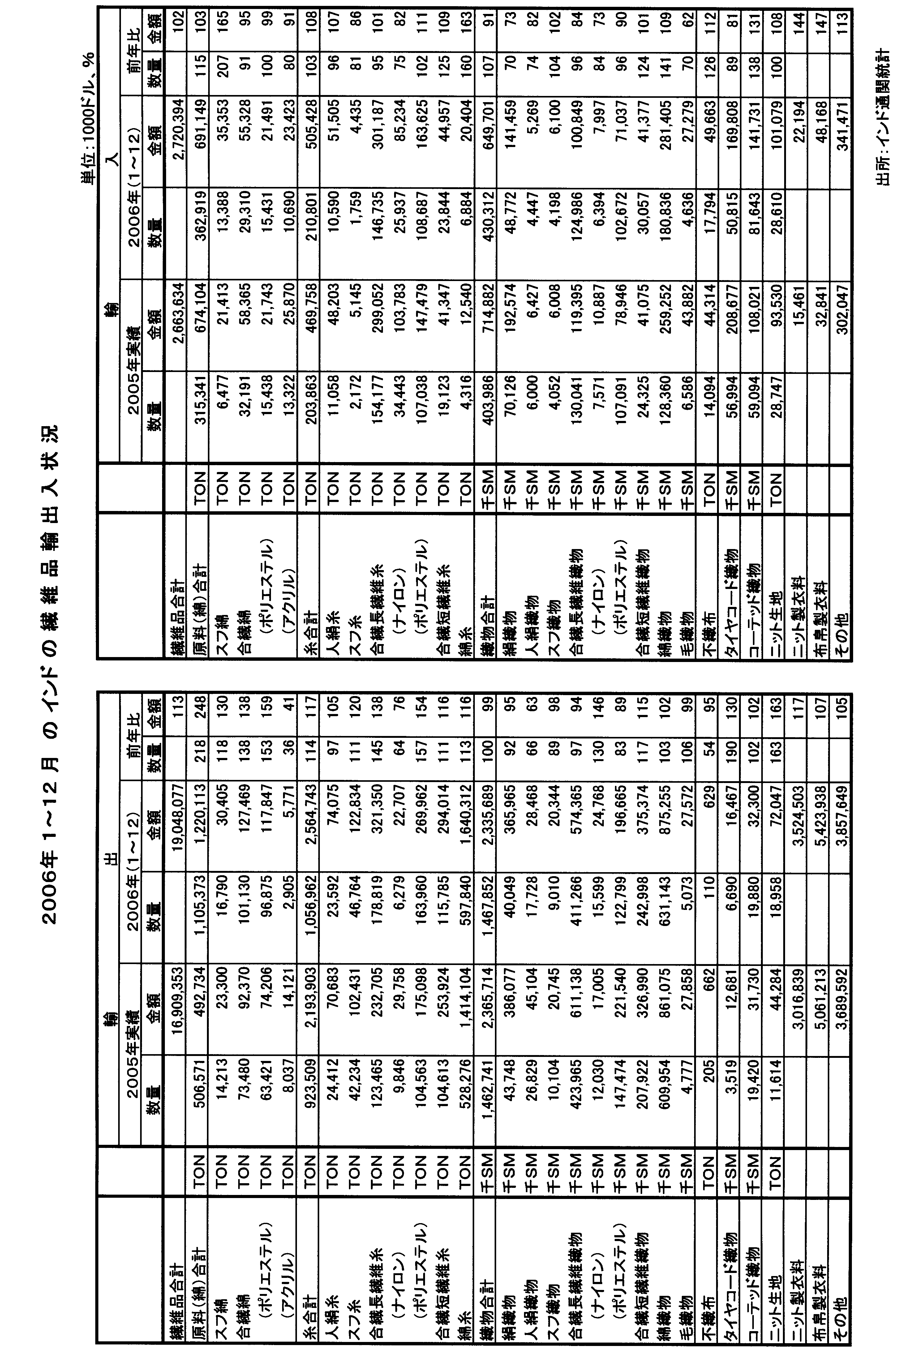
米 国
◎ 2007年4月の繊維品輸入、中国が伸び率鈍化も増勢を持続

2007年４月の米繊維品輸入は、NAFTAからの輸入が12.0％減と、依然として低迷しているが、CBIからが23.2％増、また最大供給国の中国からも伸び率は鈍化したが7.4％増と増勢で推移しており、全体でも0.4％増と、微増ながら５ヶ月連続の増加となった。

米国の繊維品輸入推移
単位：100万SME、％
 | ノン・アパレル  数 量 前年比 | アパレル  数 量 前年比 | 合 計  数 量 前年比
2000年 | 16,829 16.0 | 16,035 13.7 | 32,864 14.9
2001年 | 16,708 ▲0.7 | 16,103 0.4 | 32,812 ▲0.2
2002年 | 21,033 25.9 | 17,256 7.2 | 38,288 16.7
2003年 | 23,363 11.1 | 18,864 9.3 | 42,227 10.3
2004年 | 26,985 15.5 | 19,951 5.8 | 46,936 11.2
2005年 | 28,827 6.8 | 22,010 10.3 | 50,836 8.3
2006年 | 29,607 2.7 | 22,539 2.4 | 52,146 2.6
1月 | 2,504 10.9 | 1,698 3.2 | 4,201 7.6
2月 | 2,153 ▲2.5 | 1,587 ▲9.8 | 3,740 ▲5.7
3月 | 2,362 0.9 | 1,687 ▲2.4 | 4,049 ▲0.5
4月 | 2,515 7.5 | 1,493 ▲3.6 | 4,008 3.1
5月 | 2,706 6.2 | 1,669 ▲2.1 | 4,375 2.9
6月 | 2,682 7.9 | 2,071 0.3 | 4,753 4.4
7月 | 2,520 7.1 | 2,032 2.0 | 4,551 4.8
8月 | 2,654 2.4 | 2,316 7.3 | 4,971 4.6
9月 | 2,435 ▲2.1 | 2,324 9.2 | 4,759 3.1
10月 | 2,562 ▲0.1 | 2,155 12.5 | 4,716 5.2
11月 | 2,353 ▲2.7 | 1,824 3.1 | 4,177 ▲0.3
12月 | 2,164 ▲3.3 | 1,686 5.8 | 3,849 0.5
2007年 | 9,377 ▲1.6 | 7,053 9.1 | 16,430 2.7
1月 | 2,373 ▲5.2 | 1,919 13.0 | 4,292 2.2
2月 | 2,250 4.5 | 1,723 8.6 | 3,973 6.2
3月 | 2,341 ▲0.9 | 1,797 6.5 | 4,138 2.2
4月 | 2,411 ▲4.2 | 1,614 8.1 | 4,025 0.4
注：前年比は増減、▲は減少。 出所：米国商務省（DOC）４月の輸入】
米国商務省が発表した2007年４月の米繊維品輸入は、40億2,490万SME（平方メートル換算）で前年同月比、0.4％の微増（1～４月、前年同期比：2.7％増）とほぼ横這いで推移。４月の輸入のうち、糸が13.2％減（同9.7％減）、織物2.8％減（同5.6％減）、その他繊維製品2.9％減（同2.7％増）で、ノン・アパレル全体では4.2％減（同1.6％減）の減少となった。一方、アパレルは8.1％増（同9.1％増）と順調に推移、全体の押し上げに貢献している。
主要供給国でみると、パキスタン、メキシコ、カナダは不振推移となったが、インド、インドネシア、バングラデシュ、ベトナム、最大供給国の中国が順調に推移、中でも中国は2007年1月から増勢で推移し、他国を量的にも圧倒している。

米国の繊維品輸入推移（主要地域・国別）
単位：100万SME、％
 | 2002年 | 2003年 | 2004年 | 2005年 | 2006年 | 2007年  1－４月 | 前 年  同期比
全世界 | 38,288 | 42,227 | 46,936 | 50,836 | 52,149 | 16,430 | 2.7
NAFTA  メキシコ  カナダ | 7,722  4,335  3,387 | 7,238  3,926  3,312 | 7,373  4,101  3,272 | 6,892  3,883  3,009 | 5,864  3,425  2,439 | 1,710  1,007  703 | ▲15.1  ▲11.3  ▲20.0
CBI  ホンジュラス  エルサルバドル  ドミニカ共和国 | 3,830  1,099  817  743 | 4,046  1,165  895  758 | 4,168  1,209  895  772 | 4,169  1,262  897  725 | 3,796  1,144  744  588 | 1,158  354  242  141 | 3.7  7.1  26.2  ▲25.9
ビッグ４  中 国  韓 国  台 湾  香 港 | 9,348  4,963  2,032  1,391  962 | 12,633  8,288  2,097  1,356  892 | 16,128  11,662  2,301  1,302  862 | 20,595  16,763  2,027  1,083  721 | 22,537  18,614  2,139  1,172  613 | 7,105  5,950  682  360  113 | 15.1  20.1  ▲1.0  2.1  ▲37.1
アセアン  タ イ  インドネシア  フィリピン  ベトナム  カンボジア | 4,766  1,316  1,215  817  358  474 | 4,980  1,098  1,151  794  827  561 | 5,140  1,114  1,275  711  905  673 | 5,145  1,052  1,354  643  950  740 | 5,754  1,019  1,599  694  1,148  870 | 1,873  300  558  192  429  283 | 0.8  ▲12.3  5.2  ▲14.5  19.5  3.2
ＥＵ  イタリア  ドイツ | 2,055  518  551 | 2,059  533  484 | 2,063  462  479 | 1,912  385  453 | 1,698  325  383 | 566  115  105 | ▲6.5  ▲0.3  ▲28.8
その他  パキスタン  インド  バングラデシュ  トルコ | 10,567  2,537  1,545  1,150  1,068 | 11,272  2,690  1,666  1,110  1,026 | 12,064  2,970  1,915  1,109  982 | 12,123  3,290  2,334  1,314  844 | 12,500  3,567  2,654  1,495  725 | 4,019  1,025  957  548  211 | ▲5.0  ▲13.3  7.9  11.9  ▲11.7

【４月の主要地域別輸入状況】
ビッグ４（中国、韓国、台湾、香港）では中国が、アセアンではインドネシア、ベトナム、カンボジアが、またカリブ海沿岸諸国（CBI）ではホンジュラス、エルサルバドル、ニカラグア、ハイチが増勢推移となり、いずれも増加推移となった。一方、NAFTA（北米自由貿易協定）パートナー（メキシコ、カナダ）は低調な推移となった。その他地域の中では、バングラデシュ、インドは順調に推移したが、パキスタンは不振推移となった。

〇 ビッグ４からの輸入は4.3％増（1－4月、前年同期比：15.1％増）と順調に推移、特に最大供給先の中国がアパレル、その他繊維製品を中心に7.4％増（同20.1％増）と増勢を持続しており、中でもアパレルは伸び率で31.0％増（同51.8％増）と抜きんでたものとなっている。因みに、中国からの輸入は全体の36％を占め、米繊維品輸入市場を席捲している。
その他は軒並み低迷しており、香港はその他繊維製品が順調に推移したがアパレル及び織物が低調な推移となり34.6％減（同37.1％減）、韓国は糸が増勢で推移したがアパレル及び織物が不振推移となり8.6％減（同1.0％減）、また台湾は糸、織物が好調に推移したがアパレル、その他繊維製品が低調な推移となり1.5％減（同2.1％増）となった。
〇 アセアンからの輸入はアパレルが中心で、全体の73％を占めている。そのアセアンからは、タイが8.2％減（同12.3％減）、フィリピン22.6％減（同14.5％減）、マレーシア14.1％減（同15.1％減）と低調な推移となったが、主力のインドネシアが5.1％増（同5.2％増）、ベトナム26.0％増（同19.5％増）、カンボジア17.3％増（同3.2％増）と順調に推移し、アセアン全体では4.1％増（同0.8％増）となった。
〇 NAFTAパートナーからの輸入はこのところ低迷が続いており、アパレル中心のメキシコが9.8％減（同11.3％減）、糸と織物主体のカナダは14.9％減（同20.0％減）と、両国合わせて12.0％（同15.1％減）の大幅な減少となった。
〇 CBIからの輸入は、コスタリカが5.3％減（同2.8％減）、ドミニカ共和国22.3％減（同25.9％減）といずれも不振推移となったが、エルサルバドルが53.3％増（同26.2％増）、ニカラグア34.7％増（同25.9％増）、ハイチ24.0％増（同24.6％増）、また主要国のホンジュラスについても56.6％増（同7.1％増）と増勢推移となり、全体で23.2％増（同3.7％増）と前月までの低迷から一転して大幅な伸長となった。なお、CBIからの輸入はアパレルが98％と殆どを占めている。
〇 EU（15カ国）からの輸入は、フランスは織物の好調により22.3％増（同30.4％減）、ギリシャ129.7％増（同44.3％増）、フィンランド52.0％増（同97.3％増）、デンマーク518.8％増（同743.5％増）と量的には僅少であるが、いずれも増勢で推移した。一方、ポルトガルは織物の低迷で54.5％減（同0.1％増）、ドイツは糸、織物の不振で36.6％減（同28.8％減）、また主要国のイタリアについてもアパレル、織物は順調に推移したが、糸とその他繊維製品が振るわず3.4％減（同0.3％減）と、共に不振推移となり、全体で14.6％減（同6.5％減）となった。
〇 上記の主要地域に含まれない「その他地域」からの輸入では、インドがアパレル、その他繊維製品を中心に8.9％増（同7.9％増）、バングラデシュはアパレルを主体に5.0％増（同11.9％増）と、共に順調に推移した。一方、主要供給国のパキスタンについてはアパレル、その他繊維製品は順調に推移したが、糸と織物の不振で12.3％減（同13.3％減）となった。また、トルコについてもアパレル、その他繊維製品が振るわず18.6％減（同11.7％減）と依然として低迷が続いている。
組合関係の会議と催事

〔2007年6月〕
5日（火）
輸入（東京）「第69回アパレル委員会」（澤田委員長）が開催され、①正副委員長互選②本年度海外調査ミッション（スイス・クロアチア）③情報交換が行われ、委員会終了後、ミッション参加者により打合せが行われた。
6日（水）
輸入（東京）①「インテリアライフスタイル2007」（6/6～6/8）が東京国際展示場で開催され、輸入組合ブースにて「ホームテキスタイル委員会」の委員会社5社が出展しPR活動を行った。
②「第92回ホームテキスタイル委員会」（吉田委員長）が東京ファッションタウン（TFT）ビルで開催され、輸入組合ブースの運営と視察及び来年の出展について検討が行われ、併せて台湾紡拓会主催「TITAS2007」へのミッション派遣について検討が行われた。
③アパレル委員会ミッションの打合せが行われた。
7日（木）
輸入（東京）①「FTA検討会」（神谷議長）により「訪ベトナムミッション」の事前打合せが行われた。
②JETROによるバングラデシュ繊維産業に関するヒヤリングが行われた。
（大阪）「第30回綿委員会」（砂山委員長）が開催され、①2007年4～6月期、7～9月期綿糸布輸入見通し策定②組合委員会組織改正について審議が行われた。
10日（日）～14日（木）
輸入（ベトナム）「FTA検討会・訪ベトナムミッション」（神谷団長）派遣。
12日（火）
輸入（大阪）（財）日本化学繊維検査協会・宮地専務理事・久保常務理事が来所され研修会等について打合せを行った。
14日（木）
輸出入（大阪）輸出・輸入両組合主催で「平成19年度関税改正についての説明会」を輸出繊維会館BMホールで開催し、講師に大阪税関業務部・清水統括審査官を迎えて特定輸出申告制度、簡易申告制度等について説明が行われ、両組合員約90名が出席した。当説明会へ出席の輸入組合ロジスティック委員会・海野副委員長は終了後、大阪税関を往訪し懇談した。
15日（火）
輸入（名古屋）輸入組合主催で「簡易申告制度改正説明会」を名古屋商工会議所会議室で開催し、名古屋税関業務部・高井統括審査官を講師に迎え説明が行われ、組合員11名が出席した。海野副委員長は説明会終了後、名古屋税関を往訪し懇談した。
輸出入（上海）輸出・輸入両組合「上海分会」が開催され、①新会長として丸紅繊維（上海）有限公司・与田総経理が選任された後、②中国国際技術智力合作公司日本支社・張俊支社長より「中国労働契約法（草案）」に関する講演が行われ、その後、出席委員により種々情報交換が行われた。
16日（土）～24（日）
輸入（スイス・クロアチア）「アパレル委員会海外調査ミッション（スイス・クロアチア）」（長田団長）を派遣。
20日（水）
輸出（大阪）「綿製品懇談会」開催
21日（木）
輸入（東京）「第68回ロジスティック委員会」（神谷委員長）が開催され、①前バンコク日本人商工会議所事務局長・松本氏を講師に迎えて「インドシナ経済回廊と各国の思惑」と題して講演会が行われた後，②我国における各国とのEPA・FTAの進捗状況について経済産業省担当官よりの説明③委員長互選及び委員交替について、それぞれ説明と審議が行われた。
26日（火）
輸出（大阪）「TSA通常総会」開催
28日（木）
輸出入（東京）「綿製品懇談会」が開催された
輸入（大阪）①「中国アジア製品委員会」新旧委員長を囲んで、同委員会の本年度事業について検討を行った。
②近畿財務局総務部経済調査課・中澤担当官により繊維品輸入状況を中心に近畿管内経済情勢ヒヤリングが行われた。
29日（金）
輸入（大阪）インド貿易振興局・ダバーズ駐在局長が来所され、種々懇談を行った。

輸入
組合業務報告

－寝具インテリア委員会「INTERIORLIFESTYLE 2007」への出展－

輸入組合「ホームテキスタイル委員会（旧、寝具インテリア委員会 第４４回通常総会にて承認）」は本年6月6日～8日まで東京国際展示場で開催された「INTERIORLIFESTYLE 2007」へ出展し、委員会社5社が協同で「輸入組合ブース」にて展示を行い、各社が取扱う商品のPR活動を行った。

展示会名称： INTERIORLIFESTYLE 2007
会 期： 2007年6月 6日（水） 10時-18時
7日（木） 10時-18時
8日（金） 10時-16時30分
場 所： 東京国際展示場（東京ビッグサイト）西1・2・3・4ホール + アトリウム
主 催： メサゴ・メッセフランクフルト株式会社
出展者数： 600社（国内363社・海外237社）29ヶ国･地域〔昨年526社/34ヶ国･地域〕
来場者数： 26,332人（登録者数）〔昨年23,703人〕
出展組合員： 丸紅㈱、伊藤忠商事㈱、西田通商㈱、ＮＩ帝人商事㈱、豊田通商㈱
展示商品： ホームファッション（キャラクター、ブランド、高級素材）類、高機能寝装品などを紹介

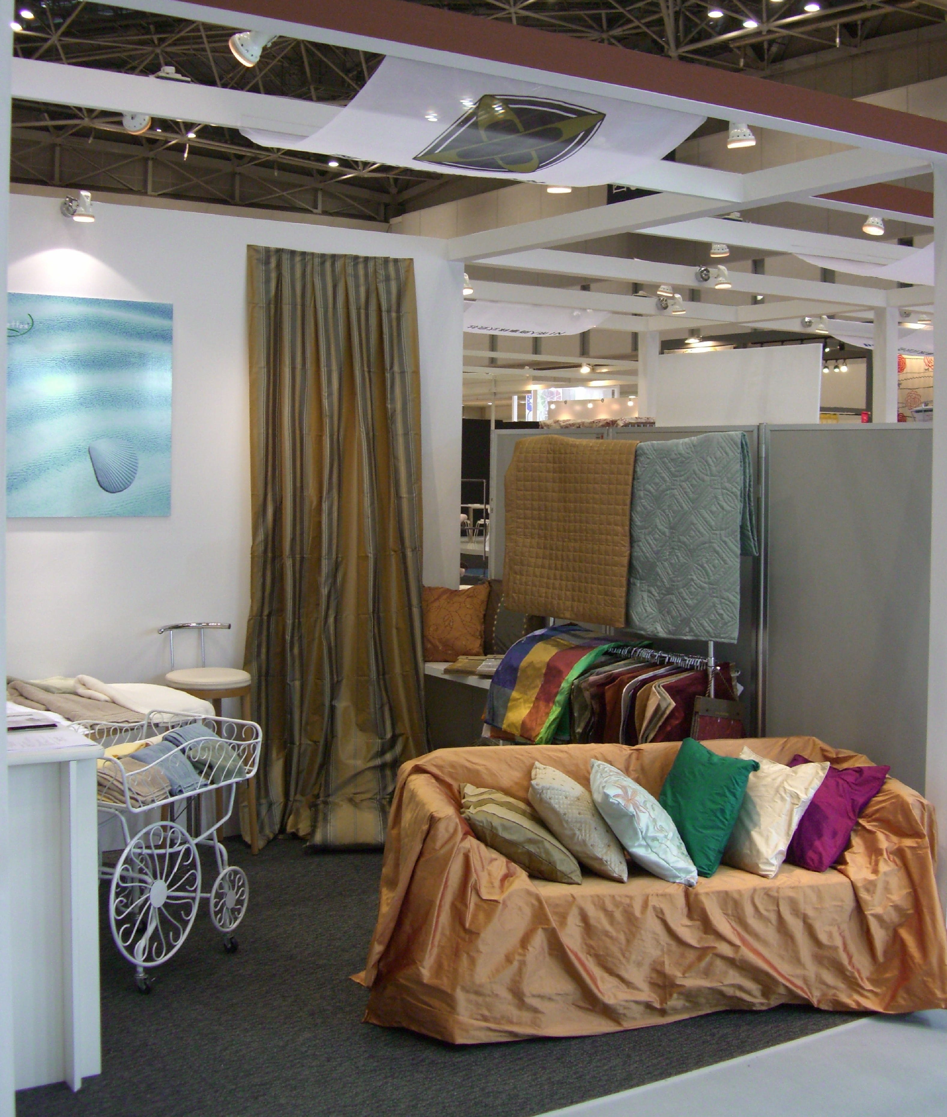
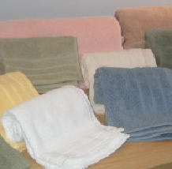
伊藤忠商事㈱ 西田通商㈱

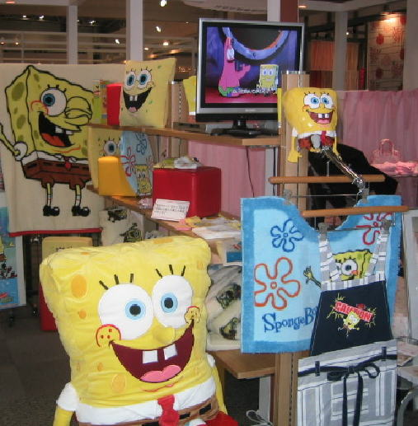
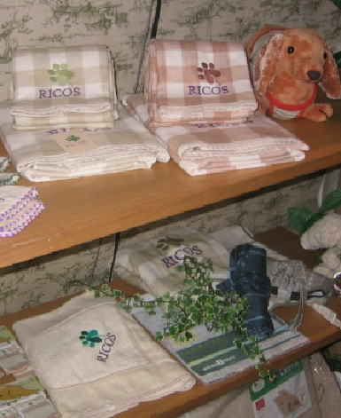
丸紅㈱

豊田通商㈱
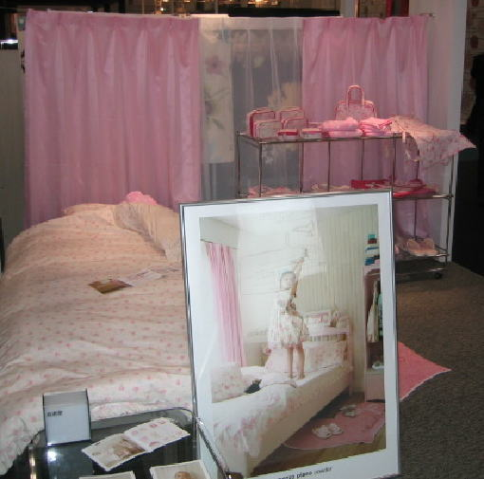

ＮＩ帝人商事㈱
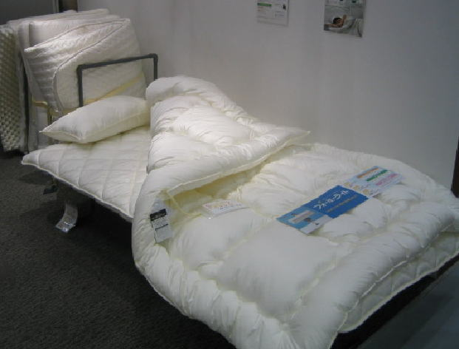
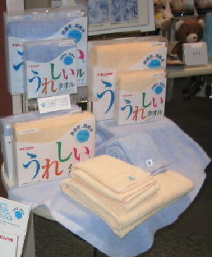
輸出入
組合業務報告

―大阪・名古屋で「簡易申告制度・特定輸出申告制度改正説明会」を開催―

輸出組合・輸入組合は大阪、名古屋で当該地区税関の担当官を講師に迎えて「簡易申告制度・特定輸出申告制度改正説明会」を開催し、組合員に改正内容について説明を行った。
大阪税関、名古屋税関よりは両組合主催の説明会に全面協力いただき、税関より講師を派遣し、更に資料を基に改正点紹介を中心に説明が行われた。以下は開催概要である。

大阪地区
日 時： 2007年6月14日（木） 13：30 ～ 15：00
会 場： 大阪・輸出繊維会館 BM ホール
主 催： 日本繊維輸出組合・日本繊維輸入組合
演 題： 「平成19年度関税改正について」（特定輸出申告制度・簡易申告制度を中心に）
講 師： 大阪税関 業務部 統括審査官（通関総括第4部門） 清水義夫 氏
聴講者： 約90名

名古屋地区
日 時： 2007年6月15日（木） 10：00 ～ 11：30
会 場： 名古屋商工会議所 会議室
主 催： 日本繊維輸入組合
演 題： 「簡易申告制度改正説明会」
講 師： 名古屋税関 業務部 統括審査官（通関総括第3部門） 高井敏明 氏
聴講者： 11名

配布資料（大阪地区）
- 改正リーフレット
- 特定輸入者及び特定輸出者の承認要件の審査要領について
（財務省関税局長通達 平成19年3月31日財関第418号）
- 法令遵守規則の記載内容等に関するチェックシートの記載例
- 貿易関連業務に係る法令遵守規則の例
- 関係法令抜粋
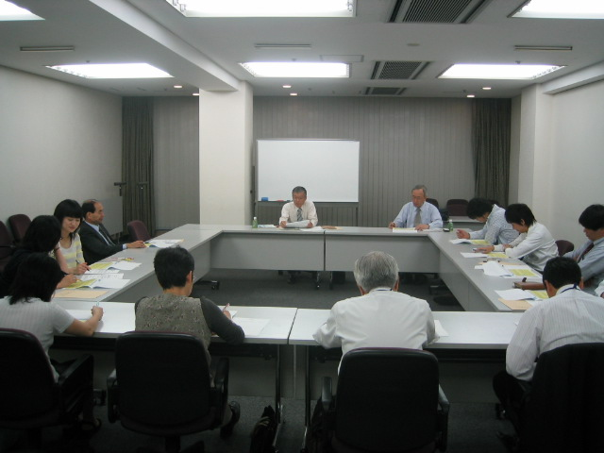
大阪会場 名古屋会場

業務ニュース
◎３運賃同盟、繊維品のスペシャル・レートの適用期間を延長

当組合が西アフリカ運賃同盟、セイロン運賃同盟、フィリピン運賃同盟の３運賃同盟宛に繊維品のスペシャル・レートの適用期間延長を要望していたところ、この度、各同盟より2007年７月１日以降６ヶ月間、従来と同じスペシャル・レートを適用する旨、下記の通り回答があった。

1.西アフリカ運賃同盟
（単位：US$）
Commodity | Rate Basis | T/R Rate | TSD Rate
Commodity | Rate Basis | Freetown  Dakar  Conakry  Banjul | Cotonou  Libreville  P. Gentil  Pointe Noire  Matadi | Monrovia  Abidjan  Tema  Lome  Douala | Lagos/Apapa  Port Harcourt
Textiles,  Piece Goods &  Manufactures | M | a) 216.35  b) 226.90 | 204.20 | 151.45 | 142.90
Textiles,  Fibers Yarn &  Tow | M | c) 196.85 | 177.15 | 137.80 | 106.65
Note: a) Cotton Piece Goods & Manufactures only
b) Synthetic Piece Goods & Manufactures only
c) Synthetic Yarn only
（注）① T/R Rate = Temporary Reduced Rate
② TSD Rate = Temporary Special Discount Rate

2.セイロン運賃同盟
Item | Rate
Staple Fiber of Rayon, Acetate and Synthetic | US$ 59.65 per M3
Textile & Manufactured Goods of Synthetic | US$ 70.15 per M3
Yarn of Rayon, Acetate and Synthetic | US$ 63.15 per M3

3.フィリピン運賃同盟
Item No. | Commodity | Rate
V－1 | Cotton Textile & Yarn & Manufactures & others | $ 104.50 per KT/M3
V－1 | Chemical Textile & Manufactures | $ 104.50 per KT/M3
V－1 | Flax Yarn & Manufacture & others | $ 104.50 per KT/M3
V－2 | Silk, Woolen Textile & Yarn Manufacture & others | $ 138.75 per KT/M3

※ 適用期間：いずれも2007年７月１日～2007年12月31日

お知らせ
◎ 繊維品の包括保険の「保険責任期間終了」と
「保険期間延長手続き」について

別表に掲げる保険申込書の「保険責任期間」が、平成１９年 8月末日に終了しますので延長を必要とするものがありましたら、必要書類を添付の上、組合に申請してください。
保険責任期間が「6ヵ月」延長されます。
記

* 平成１９年２月に新規提出された決済条件が、「前受け」のもの
* 平成１８年８月に新規提出された決済条件が、「前受け」以外のもの
(注) 当初の保険責任期間は「前受け」6ヵ月、「前受け以外」12ヵ月
となっております。
1. 提出期限：平成１９年８月２０日（金）
2. 提出書類：① 貿易一般保険包括保険(繊維品)
保険期間延長依頼書 2通
(用紙は事務局で準備しています。)
② 延長を必要とする包括保険申込書のコピー 1通
3. 提出先:総務部(06-6201-1832)
なお、延長手続きのFAXによる申込みも可能です。(FAX:06-6201-1814)
保険期間終了の保険申込書番号は以下の通りです。

前受けに係る2007年2月度受付保険申込書番号

受付局区分  記 号 | 大 阪 | 東 京 | 名古屋
ＪＴ－０７ | 100549～  101211 | 100229～  100464 |  | 100020～  100036
ＪＴ－０７ | 500924～  502013 |  |  | 100020～  100036
前受け以外に係る2006年8月度受付保険申込書番号

受付局区分  記 号 | 大 阪 | 東 京 | 名古屋
ＪＴ－０６ | 103584～  104189 | 101825～  102080 | 100152～  100172
ＪＴ－０６ | 506931～  507934 | 101825～  102080 | 100152～  100172

◎ 「国・地域名の標記見直し」について

今般、独立行政法人日本貿易保険(NEXI)より「国・地域名の表記見直し」について連絡がありました。条件別引受表、国カテゴリー表に用いている国・地域名について以下に掲げる国・地域名の見直しを実施するとのことです。
以下ご通知いたします。

記

１．新旧対比表
（新）  オーストリー  サンピエール島・ミクロン島（仏）  仏領西インド諸島  英領バージン諸島  米領バージン諸島  仏領ギアナ  カナリア諸島（西）  セウタ及びメリリャ（西）  レユニオン（仏）  ワリス・フテュナ諸島（仏）  クリスマス島（豪）  北マリアナ諸島（米）  バーレーン  ジブラルタル  バミューダ島（英）  フォークランド（マルビナス）諸島  セントヘレナ島（英）  チュニジア  ロシア  蘭領アンティル  セントビンセント・グレナディーン諸島  サモア独立国  イエメン  ピトケアン諸島（英）  モンセラット（英）  カーボベルデ  西岸・ガザ（パレスチナ自治区）  セルビア  モンテネグロ  セントキッツネービス  中央アフリカ共和国  マーシャル諸島 |  | （旧）  オーストリア  サンピエール・ミクロン（仏）  西インド諸島（仏）  バージン諸島（英）  バージン諸島（米）  ギアナ（仏）  カナリー諸島（西）  セウタ及びメリラ（西）  レユニオン  ウォーリス・フツナ諸島（仏）  クリスマス諸島（豪）  北マリアナ諸島連邦（米）  バハレーン  ジブラルタル（英）  バミューダ諸島（英）  フォークランド諸島（英）  セントヘレナ（英）  テュニジア  ロシア連邦  蘭領アンティール  セント・ビンセント及びグレナディーン  サモア  イエメン共和国  ピトケアン島（英）  モントセラト（英）  カーボヴェルデ  ヨルダン川西岸及びガザ  セルビア共和国  モンテネグロ共和国  セントクリストファー・ネービス  中央アフリカ  マーシャル
◎「ホンジュラス」向け他５カ国の保険引受方針変更
独立行政法人日本貿易保険（NEXI）から、OECD・CRE会合の結果を踏まえ、 “「ホンジュラス」（国コード： ３０７）向け他５ｶ国の国カテゴリー及び引受方針を変更し、実施日より適用する。”旨連絡がありましたのでご通知します。
この結果、下記の取扱いとなります。

１．条件引受国から通常国に緩和（１カ国）
国ｺｰﾄﾞ 国 名
412 ウルグアイ 3.8倍（4.5倍）

２．国倍率と引受条件の変更（条件付引受国３カ国）
国ｺｰﾄﾞ 国 名 引受限度額 ILC取得条件
307 ホンジュラス 6.0倍（8.0倍） 20億円（5億円) ILC（据置）
542 ウガンダ 6.0倍（8.0倍） 10億円（5億円） ILC（据置）
133 イラン 6.0倍（4.5倍） 10億円（据置） ILC（据置）

３．国倍率の緩和（通常国２カ国）
国ｺｰﾄﾞ 国 名
312 パナマ 3.0倍（3.8倍）
410 ブラジル 3.0倍（3.8倍）

- 国倍率（地域差料率）とは、非常危険てん補に係る保険料計算に適用される基本料率に対して掛けられる倍率です。
なお、ユーザンスが６ヶ月を超えるものは、ベルン・ユニオンのルールに基づき、従来どおり引受けられません。

４．： 平成１９年７月９日
お知らせ

－2007年8月の輸入通関手続相談窓口開設日－

2007年8月の輸入通関手続相談窓口は下記要領により開設します。
申告手続、品目分類、関税評価、暫８手続等々通関業務諸問題についてご相談の向きはご連絡下さいますようお願い申し上げます。

記
1．開催日 2007年8月8日（水）及び8月22日（水）
2．場所 日本繊維輸入組合 東京本部
3．時間 午後１時より午後５時まで
4．アドバイザー 片 山 喬 次
（元東京税関関税評価部門特別価格審査官）
5．連絡先
Tel 番号 03（3270）0791
Fax 番号 03（3243）1088
E‐Mail 0023＠ｊｔｉａ．ｏｒ．ｊｐ（片山）
なお、事前の面談申込みや相談窓口開設日以外のお問合わせ、
ご質問につきましては、事務局がお取次ぎ致しますので、本件
事務局担当：国信までご連絡下さい。

以 上

